Kl.VI
Lekcja: 24.06.2020 r. (środa)
Temat: Ostrosłupy. Siatki ostrosłupów.
Drodzy uczniowie, na tej lekcji dowiecie się co to jest ostrosłup i jak się rysuje jego siatkę.
- W tym celu dokładnie przeanalizujcie poniższe informacje:
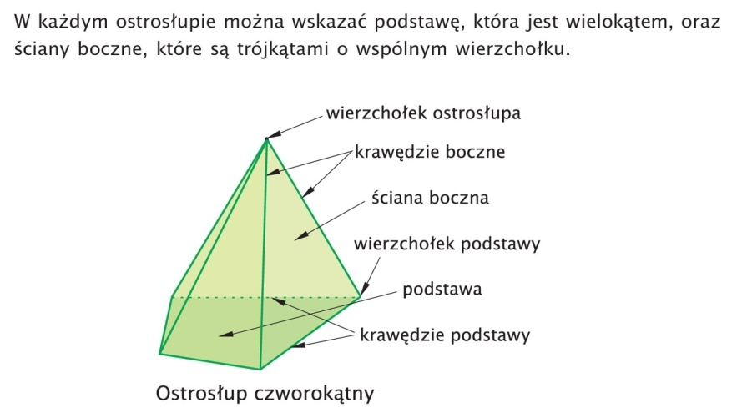
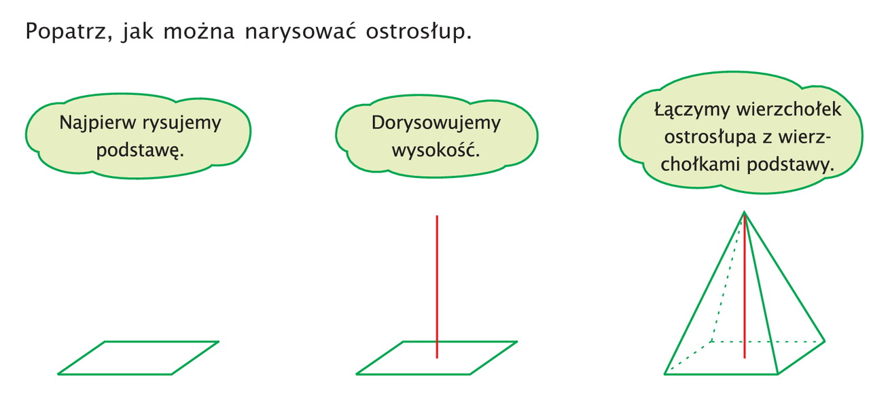
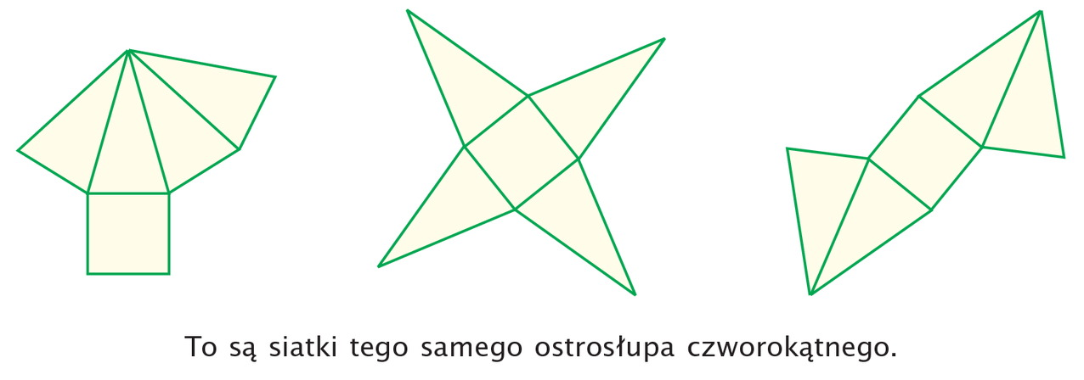
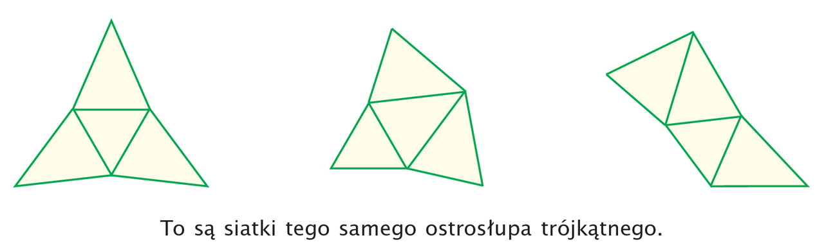
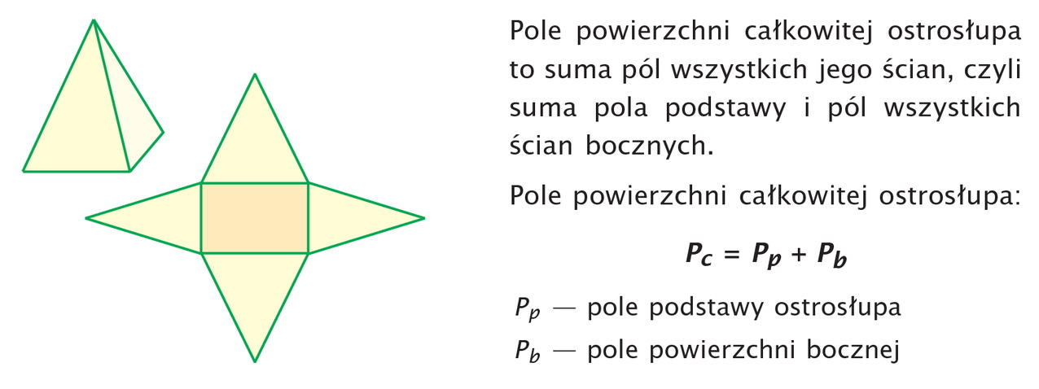
- Wykonajcie ustnie poniższe ćwiczenia
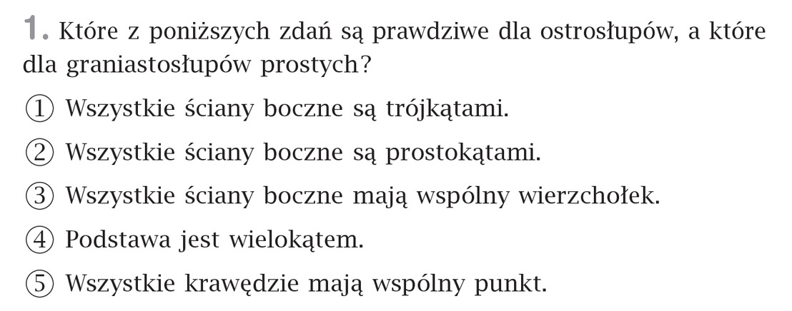
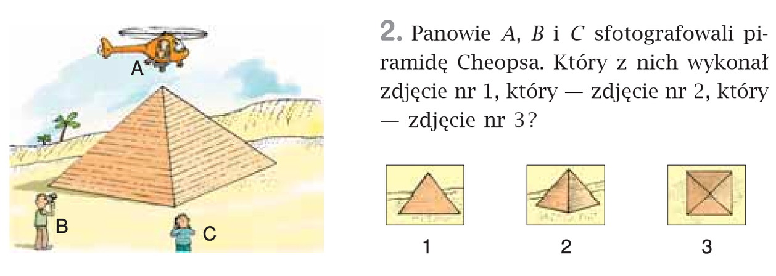
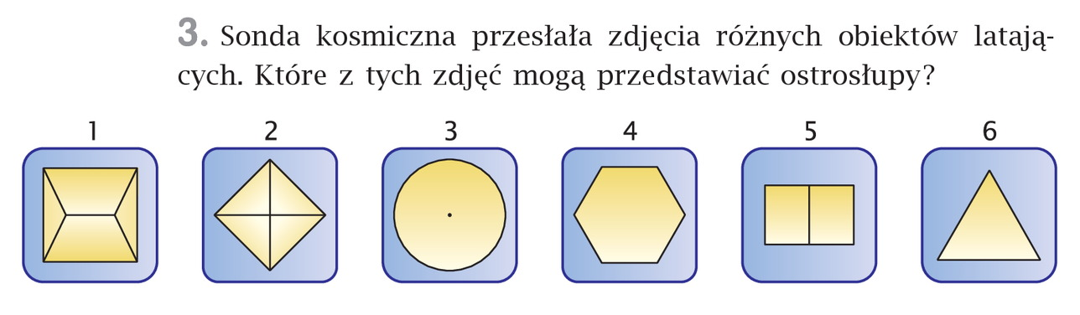
Jeżeli mielibyście problemy z rozwiązaniem tych zad. skorzystajcie z poniższych materiałów:
- https://pistacja.tv/film/mat00522-rodzaje-ostroslupow?playlist=589
Życzę miłej nauki. Pozdrawiam M. Seremak

